2022届毕业生生源信息学生核验流程
（毕业生使用）
一、范围
预计2022年6月毕业的本科生、硕士生和博士生（包括定向、委培毕业生）
二、时间
8月23日-9月10日
三、操作步骤

1.扫码关注平台 2.回复“订阅”，接收平台推送通知

3.点击“个人中心” 4.完成“学号认证”

5.打开“简历管理” 6.添加个人简历内容，提交
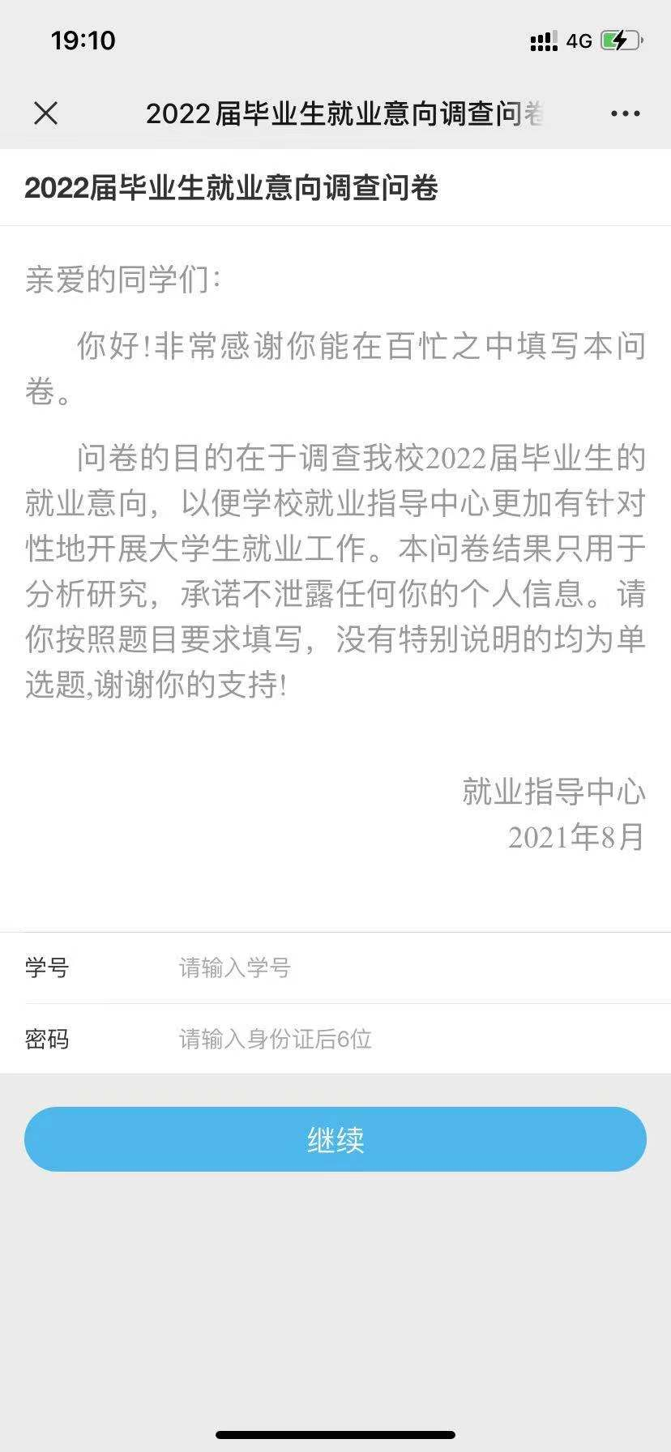
7.进入“生源信息” 8.生源信息核验前完成问卷调查

9.进行个人生源信息核验 10.完成核验

四、要求
（一）毕业生认真核实和填写各项信息。重要项具体要求如下：
（1）生源所在地：
户口未转至学校的学生，一般填写高考时的户籍所在地，若已经在其它地方正式落户的，填写落户地。
户口转至学校的，填写高考时的户籍所在地。研究生若在参加研究生招生考试前已经在其它地方正式落户的，其落户地为生源地。
生源所在地必须填写到省、市的县区级城市名称。如：北京市海淀区；陕西省西安市莲湖区等。
务必注意：新疆内高班毕业生要填到新疆地区；连续攻读硕士、博士学位的研究生，不得将本科或硕士就读院校所在地作为自己的生源地。
（2）政治面貌：据实选择。
（3）困难生类别：以毕业年度学校家庭经济困难学生认定结果填写。
（4）户口是否在校：根据户口实际迁转情况填写。
（5）档案是否转入学校：本科生填写“是”，研究生根据实际转寄情况填写。
（二）毕业生要对就业系统内各项信息进行核对，如发现错误，请及时到辅导员处登记修改，需要个人填写的信息请认真准确填写，各项学籍信息必须和学信网保持一致。
如本人不能如期毕业，或需要提前毕业，请到辅导员老师处登记。删除学生由院系统一提交就业指导中心处理，新增学生由学院（所）增加。
（三）生源信息核验关系毕业生就业协议书领取以及毕业生签约、派遣等各项工作，请毕业生高度重视，按照要求及时完成。核验过程中如遇问题，请及时向学院（所）主管就业工作老师问询处理。

